Chiffrement des dossiers partagés
Cette page permet de changer le mode des partages chiffrés (mode protégé ou activé). La page d'accueil liste les dossiers pour lesquels le chiffrement est activé, et auxquels vous avez accès.
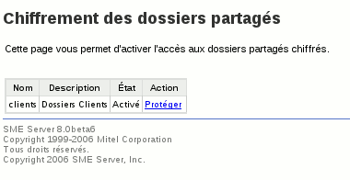Liste des partages chiffrés
Pour chaque partage, un lien correspondant permet de changer le mode courant. Par défaut, le partage est en mode protégé, ce qui signifie qu'il n'est pas accessible. En cliquant sur le lien Activer, l'iPasserelle vous demandera de saisir le mot de passe pour déverrouiller l'accès. Si le mot de passe est correcte, le partage sera rendu accessible. Vous pouvez repasser le partage en mode protégé en cliquant sur le lien Protéger (le mot de passe n'est pas nécessaire pour protéger l'accès).

